**Описание функциональных характеристик, информация для установки и эксплуатации программного обеспечения**

**Модуль IT-Finance-« Автооценка»**

Оглавление

[**Функциональные характеристики программного обеспечения** 1](#_Toc88739952)

[**Установка программного обеспечения** 2](#_Toc88739953)

[**Требования к рабочему окружению** 2](#_Toc88739954)

[**Требуемые программные продукты в составе клиентской части** 2](#_Toc88739955)

[**Эксплуатация программного обеспечения** 2](#_Toc88739956)

[1.Руководство пользователей 2](#_Toc88739957)

[1.1. Ввод и редактирование модели скоринга 2](#_Toc88739958)

[1.2. Проверка по стоп факторам 6](#_Toc88739959)

[1.3. Смена скоринговой модели 9](#_Toc88739960)

[2.Внутренние настройки 10](#_Toc88739961)

[2.1. Сводная таблица логики каждого критерия 11](#_Toc88739962)

[2.2. PKG05.02.S1.DB - Детальная проработка уровня данных 15](#_Toc88739963)

[2.3. Интерфейс создания модели скоринга 18](#_Toc88739964)

[2.4. Документы 18](#_Toc88739965)

[2.5. Прототипирование, интерфейсы, диаграммы 19](#_Toc88739966)

[2.5.1. Список диаграмм для PKG05.02.S2 - Настройки перехода заявки по статусам в модели скоринга 19](#_Toc88739967)

[2.6. Список требований и их зависимостей 20](#_Toc88739968)

[2.6.1. PKG05.02.S2 - Настройки перехода заявки по статусам в модели скоринга 20](#_Toc88739969)

[2.7. Сценарии 21](#_Toc88739970)

[2.7.1. PKG05.02.S2 - Настройки перехода заявки по статусам в модели скоринга 21](#_Toc88739971)

# **Функциональные характеристики программного обеспечения**

**Программное обеспечение Модуль IT-Finance-«Автооценка» (далее по тексту также программное обеспечение/ ПО/ Cистема)**

Создание и настройка различных скоринговых моделей, управление их параметрами, обеспечение проверки данных соискателя, выдача результата проверки в цифровом значении(баллах).

# **Установка программного обеспечения**

ПО распространяется в виде интернет-сервиса, специальные действия по установке ПО на стороне пользователя не требуются

# **Требования к рабочему окружению**

# **Требуемые программные продукты в составе клиентской части**

|  |  |  |
| --- | --- | --- |
| **Наименование** | **Версия** | **Официальный сайт продукта** |
| КриптоПро CSP | Действующие сертифицированные | <http://www.cryptopro.ru/> |
| КриптоПро ЭЦП Browser plug-in | <http://www.cryptopro.ru/> |
| **Браузеры (любой из):** |  |  |
| Firefox | Три последние официальные стабильные версии (вышедшие не позднее года на момент проверки версионности) | <https://www.mozilla.org/> |
| Google Chrome | <https://www.google.ru/chrome/> |

# **Эксплуатация программного обеспечения**

# 1.Руководство пользователей

## 1.1. Ввод и редактирование модели скоринга

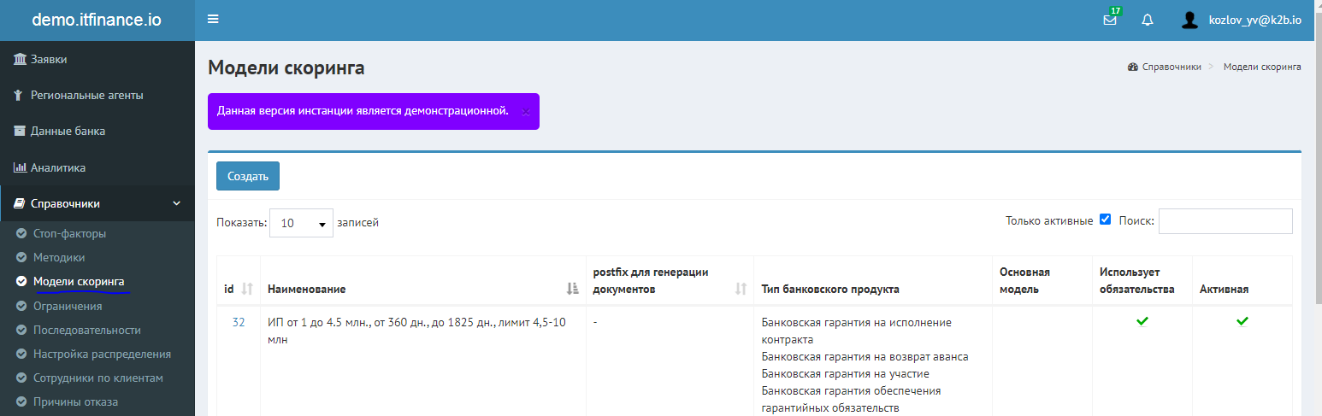

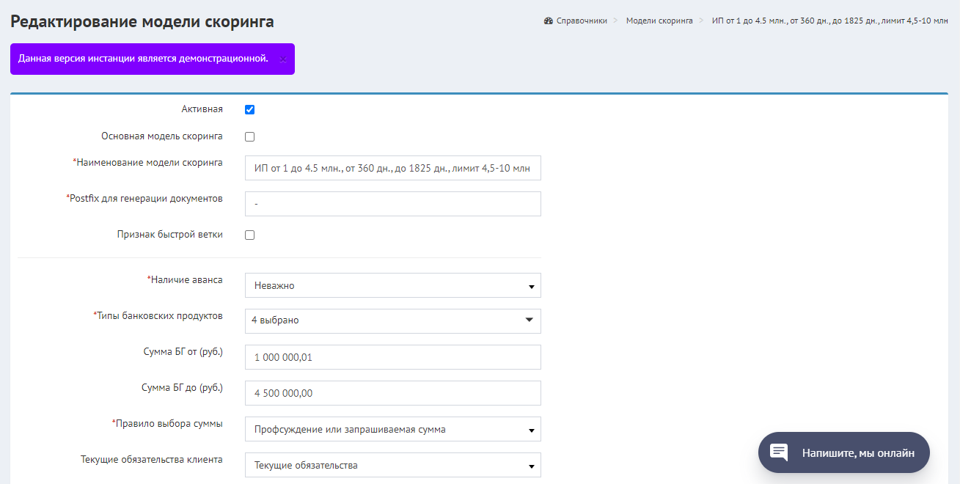

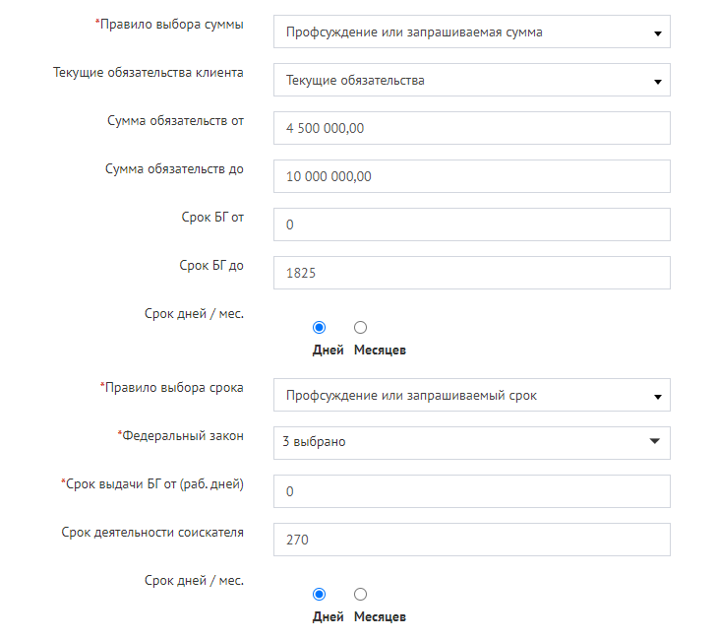

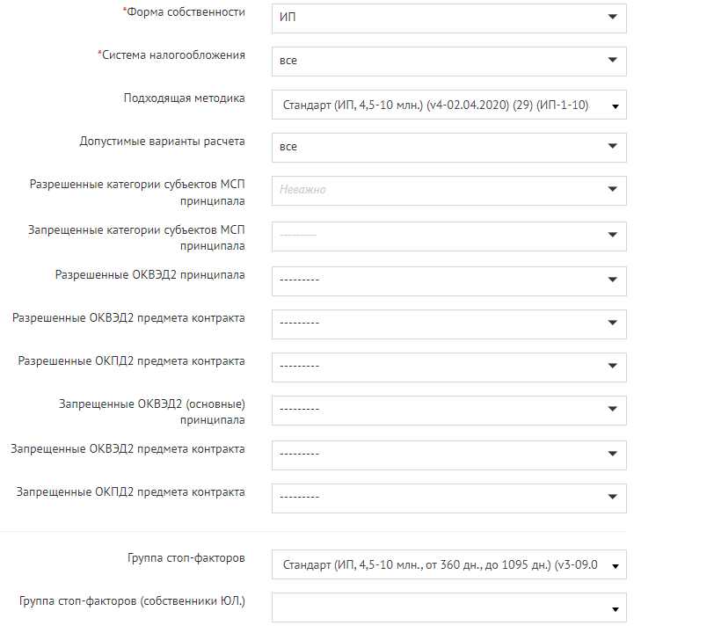

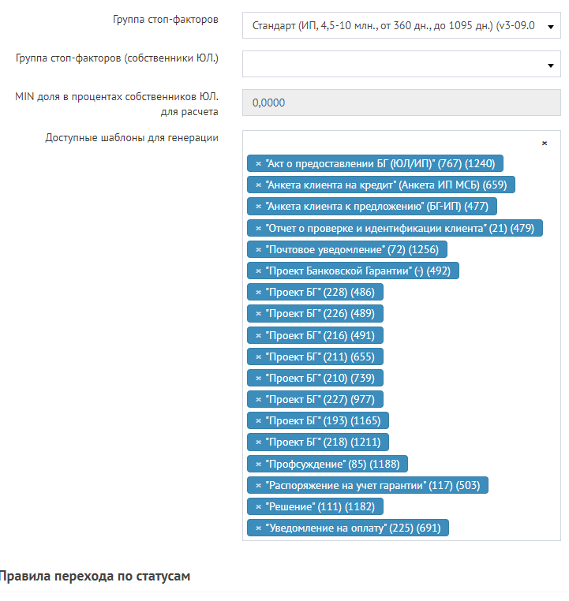

## 1.2. Проверка по стоп факторам

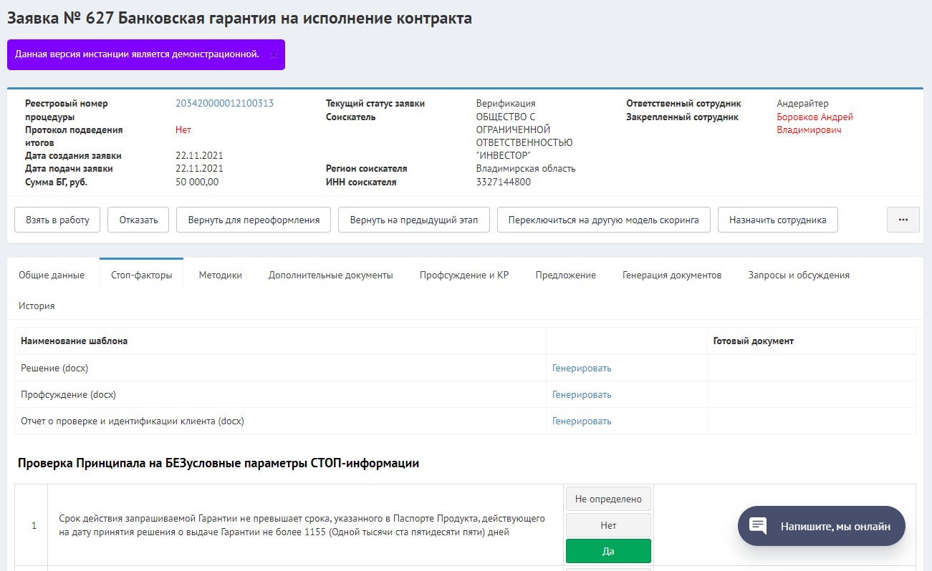

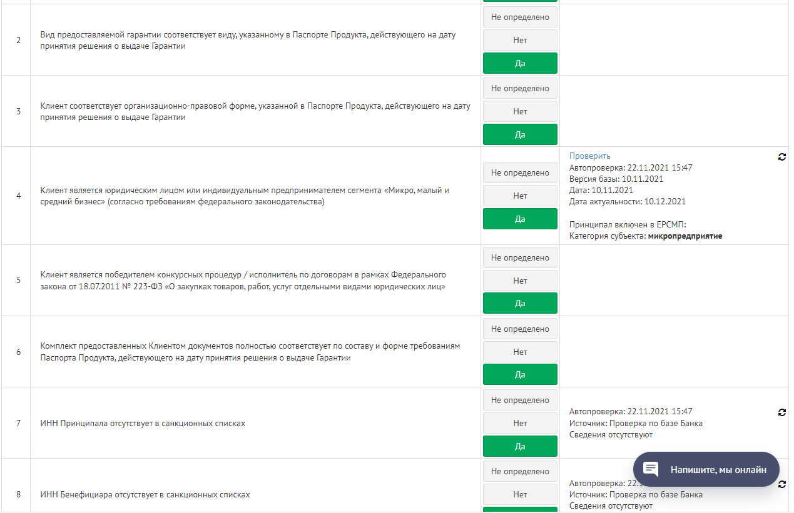

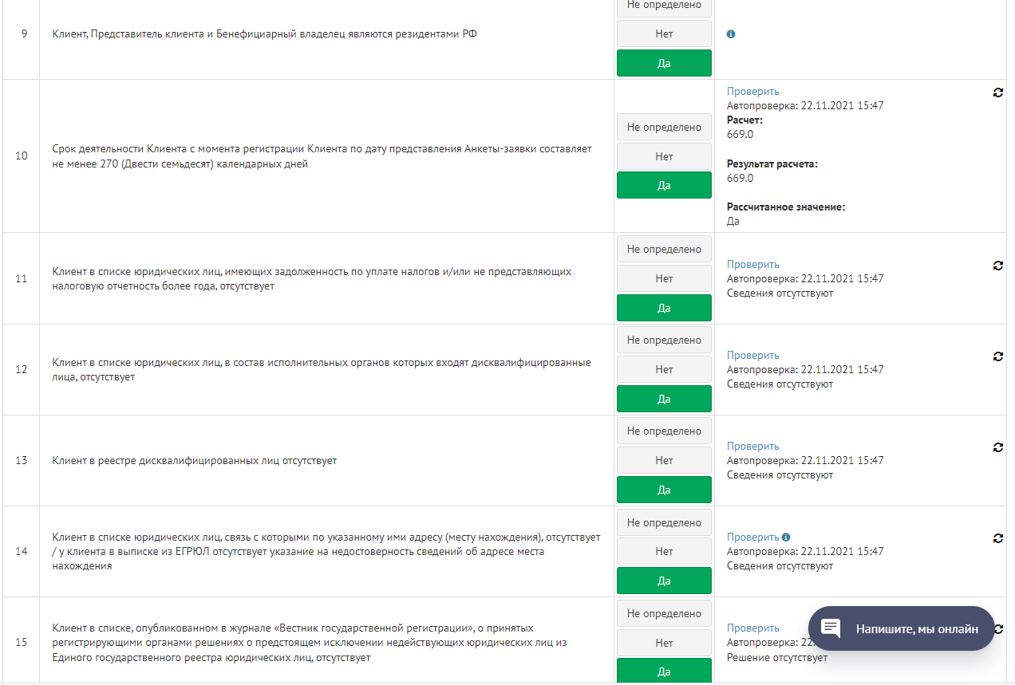

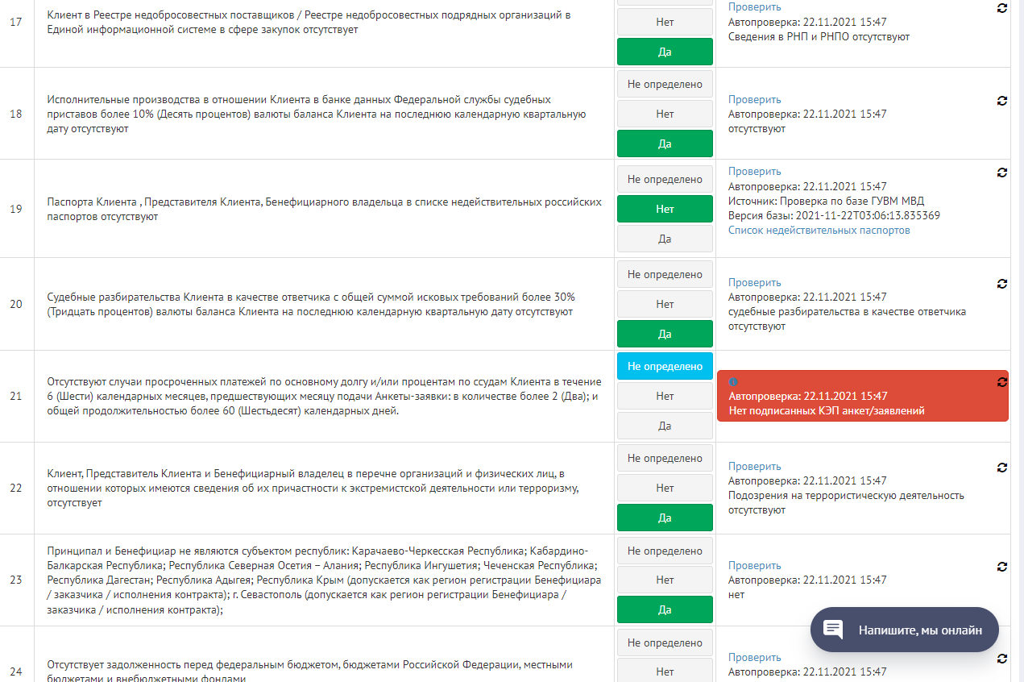

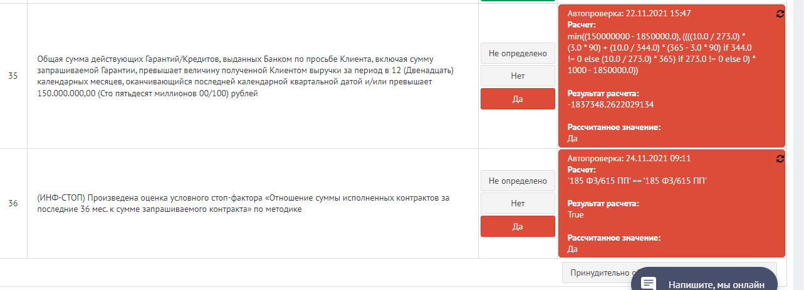

## 1.3. Смена скоринговой модели



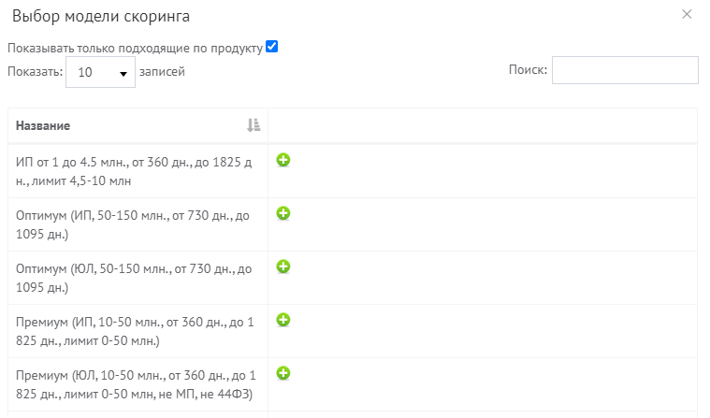

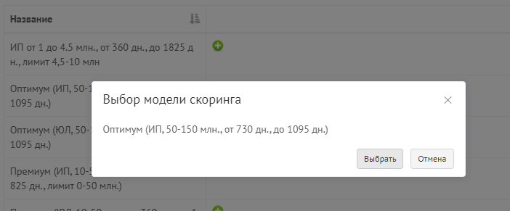

# 2.Внутренние настройки

Скоринг – это процедура оценки заявки. Оценка заявки производится по совокупности критериев, которые составляют модель скоринга. Другими словами, модель скоринга – это совокупность критериев, по которым производится оценка заявки на значимость, привлекательность, пригодность, вес и т. п.

В системе банки создают целое множество различных моделей скоринга, которые хранятся в таблице BANKS\_SCORING. Процедура скоринга заявки состоит в "примерке", или "натягивании" заявки на каждую активную модель скоринга (т. е. где SCORING.ACTIVE = 1) и получение для каждой из них результата в виде логического значения: удовлетворяет заявка всем критериям, заданным в этой модели скоринга, или не удовлетвлетворяет хотя бы одному из этих критериев.

Если заявка не подошла ни под одну модель скоринга, то она в результате получает статус PID = 25 "Не соответствует условиям".

Одна из моделей скоринга, для которой заявка подошла, привязывается к ней в форин-кее REQUESTS\_ADDITIONAL\_DATA.USED\_SCORING\_ID.

По ходу процедуры скоринга ведется как бы "логирование" процесса, т. е. каждый критерий модели скоринга прикладывается к заявке по отдельности, и результаты каждого такого сравнения сохраняются в таблице SCORING\_CALCULATION\_LOG и связанных с ней таблицах *(см. очень скудное описание в* [ITF-97](https://jira.srvhub.tools/browse/ITF-97) *– другого не нашёл).*

## 2.1. Сводная таблица логики каждого критерия

|  |  |  |  |  |
| --- | --- | --- | --- | --- |
| **Этап** | **Смысловое описание критерия** | **Реализация в БД вокруг таблицы BANKS\_SCORING** | **Логика критерия** | **Соответствующий LOVS для SCORING\_​CALCULATION\_​LOG\_​FAILED\_​STAGES.​LOVS\_ID (из LOVNAMES\_ID = 32)** |
| 1 | Тип продукта | SCORING –‍< (по SCORING\_ID) PRODUCT\_TYPES\_LOVS (по PRODUCT\_TYPE\_ID) –‍> LOVS | ***TO\_DO*** | PID = 1  *ПРИМЕЧАНИЕ:* если не пройден этот критерий, то результат проверки для данной модели скоринга заносится в таблицу SCORING\_​CALCULATION\_​LOG\_​SKIPPED\_​STAGES, и другие критерии данной модели скоринга не проверяются. |
| 2 | Сумма БГ | • min: SCORING.MIN\_BG\_SUM  • max: SCORING.MAX\_BG\_SUM | ***TO\_DO*** | PID = 9 или PID = 10 |
| 3 | Сумма обязательств | • min: SCORING.MIN\_LIABILITIES  • max: SCORING.MAX\_LIABILITIES | ***TO\_DO*** | PID = 22 |
| 4 | Срок БГ | • min: SCORING.MIN\_BG\_TERM  • max: SCORING.MAX\_BG\_TERM | ***TO\_DO*** | PID = 25 или PID = 26 |
| 5 | Федеральный закон | SCORING –‍< SCORING\_FZ –‍> LOVS | ***TO\_DO*** | PID = 3 |
| 6 | Срок выдачи от (раб. дней) | • min: SCORING.MIN\_URGENCY | ***TO\_DO*** | PID = 21 |
| 7 | Срок деятельности соискателя | • min: SCORING.MIN\_LIFETIME | ***TO\_DO*** | PID = 6 |
| 8 | Регион соискателя | SCORING –‍< SCORING\_REGIONS –‍> REGIONS | ***TO\_DO*** | PID = 2 |
| 9 | Форма собственности | SCORING –‍< SCORING\_LOV\_PROP –‍> LOVS | ***TO\_DO*** | PID = 5 |
| 10 | Система налогообложения | SCORING –‍< SCORING\_TAX\_SYS –‍> LOVS | ***TO\_DO*** | PID = 4 |
| 11 | Допустимые уровни благонадежности | 1. Подходящая методика **A**: SCORING –‍> METHODS\_METHODS.ID  2. Допустимые уровни благонадежности: SCORING –‍< SCORING\_RANGES, где SCORING\_RANGES –‍> METHOD\_RANGES –‍> METHODS\_METHODS.ID = **A** |  | PID = 27 |
| 12 | Группа стоп-факторов | SCORING (по STOPFACTOR\_ID) –‍> STOPFACTORS\_GROUPS |  |  |
| 13 | Группа стоп-факторов (собственники ЮЛ.) | SCORING (по STOPFACTOR\_LEGAL\_FOUNDERS\_ID) –‍> STOPFACTORS\_GROUPS |  |  |
| 14 | Минимальная доля собственников юрлица для расчета | • min: SCORING.​STOPFACTOR‌‌\_‌‌​L‌‌E‌‌G‌‌A‌‌L\_​FOUNDERS\_​MIN\_​PERCENT |  | PID = ? ***(*** |
| 15 | Категории субъектов малого и среднего предпринимательства, к которым относится соискатель, разрешённые | SCORING –‍< SCORING\_RSMP\_INCLUDED –‍> LOVS |  | PID = 23 |
| 16 | Категории субъектов малого и среднего предпринимательства, к которым относится соискатель, запрещённые | SCORING –‍< SCORING\_RSMP\_EXCLUDED –‍> LOVS |  | PID = 24 |
| 17 | ОКВЭД соискателя разрешённые | SCORING (по ALLOW\_BIDDER\_OKVEDS\_GROUP\_ID) –‍> OKVED\_GROUPS | • Если SCORING.ALLOW\_BIDDER\_OKVEDS\_GROUP\_ID IS NULL, то критерий пройден.  • Иначе: если нет ни одной записи по цепочке OKVED\_GROUPS –‍< OKVED\_GROUPS\_OKVED2, то критерий пройден.• Иначе: если нет ни одной записи по цепочке REQUESTS –‍< REQUESTS\_OKVED2, то критерий пройден.  • Иначе: если хотя бы для одного из значений REQUESTS –‍< REQUESTS\_OKVED2.OKVED2\_ID выполняется условие **IN** { OKVED\_GROUPS –‍< OKVED\_GROUPS\_OKVED2.OKVED2\_ID }, то критерий пройден  • Иначе – критерий не пройден | PID = 13 |
| 18 | ОКВЭД соискателя запрещённые | SCORING (по DENY\_BIDDER\_OKVEDS\_GROUP\_ID) –‍> OKVED\_GROUPS | • Если SCORING.DENY\_BIDDER\_OKVEDS\_GROUP\_ID IS NULL, то критерий пройден.  • Иначе: если нет ни одной записи по цепочке OKVED\_GROUPS –‍< OKVED\_GROUPS\_OKVED2, то критерий пройден.• Иначе: если нет ни одной записи по цепочке REQUESTS –‍< REQUESTS\_OKVED2, то критерий пройден.  ~~• Иначе: если хотя бы для одного из значений REQUESTS –‍< REQUESTS\_OKVED2.OKVED2\_ID выполняется условие~~ **~~IN~~** ~~{ OKVED\_GROUPS –‍< OKVED\_GROUPS\_OKVED2.OKVED2\_ID }, то критерий не пройден~~  • Иначе: если для значения REQUESTS –‍< REQUESTS\_OKVED2.OKVED2\_ID, где REQUESTS\_OKVED2.MAIN = .TRUE., выполняется условие **IN** { OKVED\_GROUPS –‍< OKVED\_GROUPS\_OKVED2.OKVED2\_ID }, то критерий не пройден.  • Иначе – критерий пройден | PID = 14 |
| 19 | ОКВЭД контракта разрешённые | SCORING (по ALLOW\_TENDER\_OKVEDS\_GROUP\_ID) –‍> OKVED\_GROUPS | • Если SCORING.ALLOW\_TENDER\_OKVEDS\_GROUP\_ID IS NULL, то критерий пройден.  • Иначе: если нет ни одной записи по цепочке REQUESTS –‍> TENDERS –‍< TENDERS\_OKVED2, то критерий пройден.  • Иначе: если нет ни одной записи по цепочке OKVED\_GROUPS –‍< OKVED\_GROUPS\_OKVED2, то критерий пройден.  • Иначе: если хотя бы для одного из значений REQUESTS –‍> TENDERS –‍< TENDERS\_OKVED2.OKVED2\_ID выполняется условие **IN** { OKVED\_GROUPS –‍< OKVED\_GROUPS\_OKVED2.OKVED2\_ID }, то критерий пройден.  • Иначе – критерий не пройден. | PID = 15 |
| 20 | ОКВЭД контракта запрещённые | SCORING (по DENY\_TENDER\_OKVEDS\_GROUP\_ID) –‍> OKVED\_GROUPS | • Если SCORING.DENY\_TENDER\_OKVEDS\_GROUP\_ID IS NULL, то критерий пройден.  • Иначе: если нет ни одной записи по цепочке REQUESTS –‍> TENDERS –‍< TENDERS\_OKVED2, то критерий пройден.  • Иначе: если нет ни одной записи по цепочке OKVED\_GROUPS –‍< OKVED\_GROUPS\_OKVED2, то критерий пройден.  • Иначе: если хотя бы для одного из значений REQUESTS –‍> TENDERS –‍< TENDERS\_OKVED2.OKVED2\_ID выполняется условие **IN** { OKVED\_GROUPS –‍< OKVED\_GROUPS\_OKVED2.OKVED2\_ID }, то критерий не пройден.  • Иначе – критерий пройден. | PID = 16 |
| 21 | ОКПД контракта разрешённые | SCORING (по ALLOW\_TENDER\_OKPDS\_GROUP\_ID) –‍> OKVED\_GROUPS | • Если SCORING.ALLOW\_TENDER\_OKPDS\_GROUP\_ID IS NULL, то критерий пройден.  • Иначе: если нет ни одной записи по цепочке REQUESTS –‍> TENDERS –‍< TENDERS\_OKPD2, то критерий пройден.  • Иначе: если нет ни одной записи по цепочке OKPD\_GROUPS –‍< OKPD\_GROUPS\_OKPD2, то критерий пройден.  • Иначе: если хотя бы для одного из значений REQUESTS –‍> TENDERS –‍< TENDERS\_OKPD2.OKPD2\_ID выполняется условие **IN** { OKPD\_GROUPS –‍< OKPD\_GROUPS\_OKPD2.OKPD2\_ID }, то критерий пройден.  • Иначе – критерий не пройден. | PID = 17 |
| 22 | ОКПД контракта запрещённые | SCORING (по DENY\_TENDER\_OKPDS\_GROUP\_ID) –‍> OKVED\_GROUPS | • Если SCORING.DENY\_TENDER\_OKPDS\_GROUP\_ID IS NULL, то критерий пройден.  • Иначе: если нет ни одной записи по цепочке REQUESTS –‍> TENDERS –‍< TENDERS\_OKPD2, то критерий пройден.  • Иначе: если нет ни одной записи по цепочке OKPD\_GROUPS –‍< OKPD\_GROUPS\_OKPD2, то критерий пройден.  • Иначе: если хотя бы для одного из значений REQUESTS –‍> TENDERS –‍< TENDERS\_OKPD2.OKPD2\_ID выполняется условие **IN** { OKPD\_GROUPS –‍< OKPD\_GROUPS\_OKPD2.OKPD2\_ID }, то критерий не пройден.  • Иначе – критерий пройден. | PID = 18 |
| 23 | Наличие аванса | SCORING (по USE\_DEPOSIT) –‍> LOVS | • Если SCORING (по USE\_DEPOSIT) –‍> LOVS.PID = 1, то критерий пройден.  • Иначе: получаем параметр REQ.DEPOSIT из заявки, если есть профсуждение (BIDDERS\_JUDGMENTS), то берем BIDDERS\_JUDGMENTS.DEPOSIT, если профсуждения нет, берем признак из заявки BIDDERS\_REQUESTS.DEPOSIT. Проверяем:                 • Если SCORING (по USE\_DEPOSIT) –‍> LOVS.PID = 2 и в заявке указан признак аванса REQ.DEPOSIT = 1, то критерий пройден.                 • Иначе: если SCORING (по USE\_DEPOSIT) –‍> LOVS.PID = 3 и в заявке не указан признак аванса REQ.DEPOSIT = 0, то критерий пройден.                 • Иначе, критерий не пройден. | PID = 29 |

## 2.2. PKG05.02.S1.DB - Детальная проработка уровня данных

Artifact «Document» owned by 'PKG05.02.S1 - Создание модели скоринга', in package 'PKG05.02 - Модели скоринга'

PKG05.02.S1.DB - Детальная проработка уровня данных

Модель 'Модели скорингов' (bidders.requests)

verbose\_name = 'Модель скоринга'

verbose\_name\_plural = 'Модели скорингов'

Атрибуты:

|  |  |  |  |  |
| --- | --- | --- | --- | --- |
| Название | Тип | Ограничения | Описание | UCS |
| id | Integer | PRIMARY | ID модели скоринга |  |
| isBasic | Booelan | default=False | Основная модель скоринга |  |
| bank | FK(banks.banks) |  | Идентификатор банка |  |
| name | Char(255) |  | Наименование модели скоринга |  |
| minLifeTime | Integer | null=True, blank=True | Срок деятельности соискателя |  |
| minBgTerm | Integer | null=True, blank=True | Срок БГ от |  |
| maxBgTerm | Integer | null=True, blank=True | Срок БГ до |  |
| minBgSum | Decimal(17, 2) | null=True, blank=True | Сумма БГ от (руб.) |  |
| maxBgSum | Decimal(17, 2) | null=True, blank=True | Сумма БГ до (руб.) |  |
| minUrgency | Integer | default=1 | Срок выдачи БГ от (раб. дней) |  |
| isBgTermDay | Boolean | default=True | срок дней / мес. |  |
| stopfactor | FK(banks.stopfactorsgroups) | null=True, blank=True | Группа стоп-факторов |  |
| method | FK(methods.methods) | null=True, blank=True | Подходящая методика |  |
| allow\_bidder\_okveds\_group | FK(ebb.okvedgroups) | null=True, blank=True | Разрешенные ОКВЭД принципала |  |
| allow\_tender\_okpds\_group | FK(ebb.okpdgroups) | null=True, blank=True | Разрешенные ОКПД предмета контаркта |  |
| allow\_tender\_okveds\_group | FK(ebb.okvedgroups) | null=True, blank=True | Разрешенные ОКВЭД предмета контракта |  |
| deny\_bidder\_okveds\_group | FK(ebb.okvedgroups) | null=True, blank=True | Запрещенные ОКВЭД принципала |  |
| deny\_tender\_okpds\_group | FK(ebb.okpdgroups) | null=True, blank=True | Запрещенные ОКПД предмета контракта |  |
| deny\_tender\_okveds\_group | FK(ebb.okvedgroups) | null=True, blank=True | Запрещенные ОКВЭД предмета контракта |  |
| stopfactor\_legal\_founders | FK(banks.stopfactorsgroups) | null=True, blank=True | Группа стоп-факторов (собственники ЮЛ.) |  |
| stopfactor\_legal\_founders\_min\_percent | Float | default=0 | MIN доля в процентах собственников ЮЛ. для расчета |  |
| liability | FK(ebb.liabilities) | null=True, blank=True | Текущие обязательства клиента |  |
| max\_liabilities | Decimal(17, 2) | null=True, blank=True | Сумма обязательств до |  |
| min\_liabilities | Decimal(17, 2) | null=True, blank=True | Сумма обязательств от |  |
| active | Boolean | default=True | Активная |  |
| isLifeTimeDay | Boolean | default=False | Срок дней / мес. |  |
| postfix | Char(32) |  | postfix для генерации документов |  |
| use\_summ\_rule | FK(ebb.lovs(lovName=75)) |  | Правило выбора суммы |  |
| use\_term\_rule | FK(ebb.lovs(lovName=76)) |  | Правило выбора срока |  |
| uuid | UUID(32) |  |  |  |
| fz | M2M(ebb.lovs(lovName=8)) |  | Федеральный закон |  |
| lov\_prop | M2M(ebb.lovs(lovName=16 )) |  | Форма собственности |  |
| ranges | M2M(methods.ranges) | blank=True | Допустимые варианты расчета |  |
| regions | M2M(bidders.regions) |  | Регион регистрации соискателя |  |
| rsmp\_included | M2M(ebb.lovs(lovName=74)) | blank=True | Разрешенные категории субъектов МСП принципала |  |
| rsmp\_excluded | M2M(ebb.lovs(lovName=74)) | blank=True | Запрещенные категории субъектов МСП принципала |  |
| tax\_sys | M2M(ebb.lovs(lovName=9)) |  | Система налогообложения |  |
| templates | M2M(dg.templates) | blank=True | Доступные шаблоны для генерации |  |

Индексы (INDEX):

|  |
| --- |
| Bank |
| stopfactor |
| method |
| Uuid |

Уникальные индексы (UNIQUE INDEX):

|  |
| --- |
| Uuid |

## [2.3. Интерфейс создания модели скоринга](#scroll-bookmark-9)

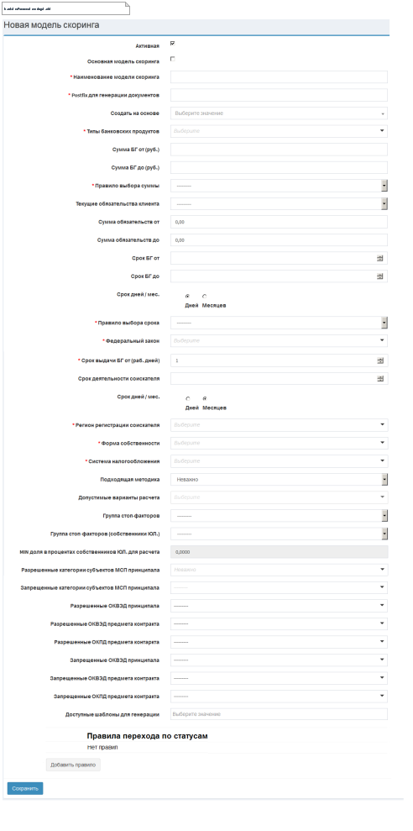

PKG05.02.S2 - Настройки перехода заявки по статусам в модели скоринга

## Документы

**Структуры данных (изменяемые)**

**Модель 'Правила перехода по статусам' (banks.scoring\_transition\_statuses\_rules)**

**·           наследуемся от ModelWithDatetimeTracking**

**·           scoring = FK(banks.scoring), verbose\_name='Скоринг'**

**·           from\_status = FK(ebb.lovs(lovName=10)), verbose\_name='Начальный статус'**

**·           to\_status = FK(ebb.lovs(lovName=10)), verbose\_name='Конечный статус'**

**·           new\_status = FK(ebb.lovs(lovName=10)), verbose\_name='Новый статус'**

**·           error\_status = FK(ebb.lovs(lovName=10)), verbose\_name='Cтатус при ошибке'**

**·           is\_create\_judgment = Boolean, default=False, verbose\_name='Создавать профсуждение'**

**·           is\_recount\_commission = Boolean, default=False, verbose\_name='Рассчитывать комиссию'**

**·           is\_create\_offer = Boolean, default=False, verbose\_name='Создавать предложение'**

**·           is\_show\_offer\_to\_bidder = Boolean, default=False, verbose\_name='Показывать предложение соискателю'**

**·           offer\_sequence = FK(ebb.sequence), verbose\_name='Поcледовательность для проставления в предложение', null=True, blank=True**

**·           dg\_templates\_doc\_types = M2M(lovName=42), verbose\_name='Генерируемые документы',  null=True, blank=True**

**·           not\_send\_action\_notices = Boolean,  default=False, verbose\_name='Не отправлять стандартные уведомления действия'**

**·           notices\_from\_action = FK(actions.actions), verbose\_name='Отправлять уведомления действия',  null=True, blank=True**

**·           author = FK(ebb.extendeduser), verbose\_name='Автор'**

**·           editor = FK(ebb.extendeduser), verbose\_name='Редактор'**

**UNQ\_TOGETHER(scoring, from\_status, to\_status)**

**INDEX(scoring)**

## Прототипирование, интерфейсы, диаграммы

### Список диаграмм для PKG05.02.S2 - Настройки перехода заявки по статусам в модели скоринга

**[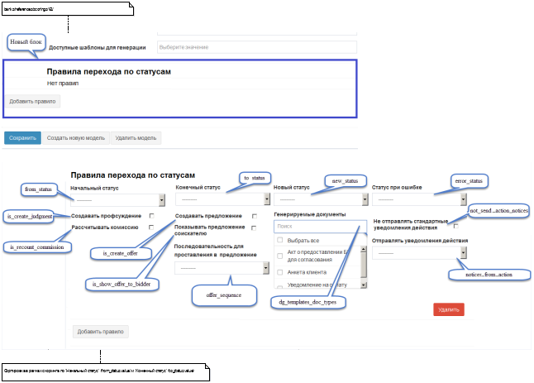](#scroll-bookmark-12)**

**Figure 1:               PKG05.02.S2.UI1- Интерфейс редактирования модели скоринга. Блок 'Правила перехода по статусам'**

## Список требований и их зависимостей

### PKG05.02.S2 - Настройки перехода заявки по статусам в модели скоринга

**Требование:**

**Добавить в настройки скорингов новый блок настроек перехода заявки по статусам**

**Критерии приемки:**

**1) В базе создана новая модель**

**2) На форме редактирования и создания скорингов появился новый блок настроек 'Правила перехода по статусам'**

**_scroll_external/other/benryanconversion-97719691c04d33cff4763f69867c459becb4016100da7abe4a907f8d62bc9616 Trace   (Package)**

## Сценарии

### PKG05.02.S2 - Настройки перехода заявки по статусам в модели скоринга

**СЦЕНАРИЙ Basic Path.  Basic Path**

**Сценарий сохранения (по кнопке 'Сохранить'):**

**1. При сохранении выполнить проверки:**

**1) Если 'Начальный статус' (from\_status) равен 'Конечный статус' (to\_status), то показываем сообщение об ошибке 'Начальный статус не должен совпадать с конечным статусом'**

**2) Если 'Начальный статус' (from\_status) равен 'Новый статус' (new\_status), то показываем сообщение об ошибке 'Начальный статус не должен совпадать с новым статусом'**

**3) Если 'Начальный статус' (from\_status) равен 'Cтатус при ошибке' (error\_status), то показываем сообщение об ошибке 'Начальный статус не должен совпадать со статусом при ошибке'**